Bromfeuer
Bromide finden sich nur selten in unserem Alltag. Der folgende Versuch beschreibt die Reaktion von Aluminium und Brom zu Aluminiumbromid, welche unbedingt unter dem Abzug durchzuführen ist. Die SuS benötigen an Vorwissen, dass Metalle und Halogene zu Metallhalogeniden reagieren sowie den erweiterten Redoxbegriff.

Gefahrenstoffe
Brom |  |  | H: 330-314-400 |  |  | P: 210-273-​304+340-305+351+338-309+310-403+233
Natriumthiosulfat-Pentahydrat |  |  |  |  |  | -
Aluminiumbromid |  |  | H: 302-314-290 |  |  | P: 280-301+330+331-305+351+338-309+310
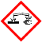 | 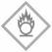 | 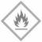 |  |  |  | 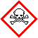

Materialien: Duranglas, Pipette
Chemikalien: Brom, Aluminiumfolie, Natriumthiosulfat-Lösung
Durchführung: In ein im Stativ eingespanntes Duranglas wird ca. 1 mL Brom gefüllt und zwei erbsengroße Kugeln Aluminium darin fallen gelassen. Der Versuch kann solange mit neuem Aluminium wiederholt werden, bis das gesamte Brom verbraucht ist.
Beobachtung: Nach kurzer Zeit entsteht roter Dampf und man beobachtet rote Funken.
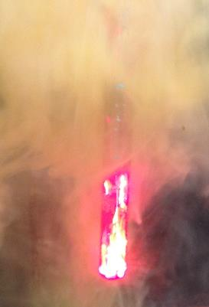
Abb. 2 - „Bromfeuer“ mit Aluminium.

Deutung: Das Aluminium reagiert stark exotherm mit dem Brom.
${2 Al}_{\left(s\right)}^{}+3 {Br}_{2 \left(aq\right)}→2 {AlBr}_{3 (g)}$
Entsorgung: Sämtliche Bromreste sind mit Natriumthiosulfat-Lösung zu neutralisieren und anschließend im Abguss zu entsorgen. Das entstandene Aluminiumbromid wird im Säure-Base-Kanister entsorgt.
Literatur:
[3] Uni Göttingen, Praktikumsskript zum Anorganisch-Chemischen Praktikum für Lehramtskandidaten, 2013, S. 178.
An diesen Versuch anschließend lässt sich die Reaktivität von Halogenen genauer thematisieren. Chlor ist beispielsweise reaktiver als Brom aufgrund des höheren Elektronegativitätswertes. Versuche mit Chlorgas sind in der Schule aufgrund des hohen Gefährdungspotentials nach Möglichkeit zu unterlassen, aber anhand von Videos kann der Sachverhalt sehr deutlich dargestellt werden. Tipp: Sofern die Reaktion nicht selbstständig startet, wird ein Tropfen Wasser hinzugegeben.

